Coeficiente adiabático de los gases

Objetivo
Un cilindro oscila en el aire dentro de un tubo de vidrio de precisión con un movimiento aproximadamente armónico simple. A partir del periodo de este oscilador de Flammersfeld se determinarán el coeficiente adiabático del aire y el número de grados de libertad activos de sus moléculas.

Fundamento teórico
La presión del aire procedente de una bomba eleva un cilindro cuyo radio es casi igual al radio interior del tubo. Una pequeña abertura permite liberar periódicamente el exceso de presión, de modo que el cilindro cae y el proceso se repite. El gas que se escapa por el pequeño hueco entre el cilindro y el tubo vuelve al sistema desde una botella que actúa como amortiguador.
Si el cilindro, de masa m y radio r, se desplaza una distancia x respecto a su posición de equilibrio, la variación de presión Δp produce una fuerza πr²Δp. La segunda ley de Newton conduce a:
m · d²x/dt² = πr²Δp | (4.1)
Como la oscilación es rápida, el intercambio de calor con el entorno resulta pequeño y el proceso puede considerarse adiabático:
pV^{γ} = constante | (4.2)
Para pequeñas variaciones de presión y volumen se obtiene:
Δp = −(pγ/V)ΔV con ΔV = πr²x | (4.3)
Al sustituir estas relaciones en la ecuación de movimiento se obtiene un oscilador armónico cuya frecuencia angular y periodo cumplen:
ω² = γπ²r⁴p/(mV) y T = 2π/ω | (4.4)
Por tanto, el coeficiente adiabático se calcula mediante:
γ = 4mV/(T²pr⁴) | (4.5)

Presión y grados de libertad
La presión p del gas bajo el cilindro se obtiene igualando el peso del oscilador y la fuerza debida al exceso de presión respecto a la atmósfera:
(p − p₀)πr² = mg ⇒ p = p₀ + mg/(πr²) | (4.6)
Según la teoría cinética de los gases, γ es el cociente entre las capacidades caloríficas a presión constante y a volumen constante. Para un gas ideal con ν grados de libertad activos por molécula:
γ = Cₚ/Cᵥ = 1 + 2/ν ⇒ ν = 2/(γ − 1) | (4.7)
Un gas monoatómico posee tres grados de libertad traslacionales, mientras que un gas diatómico presenta, en condiciones ordinarias, tres grados traslacionales y dos rotacionales.

Montaje experimental
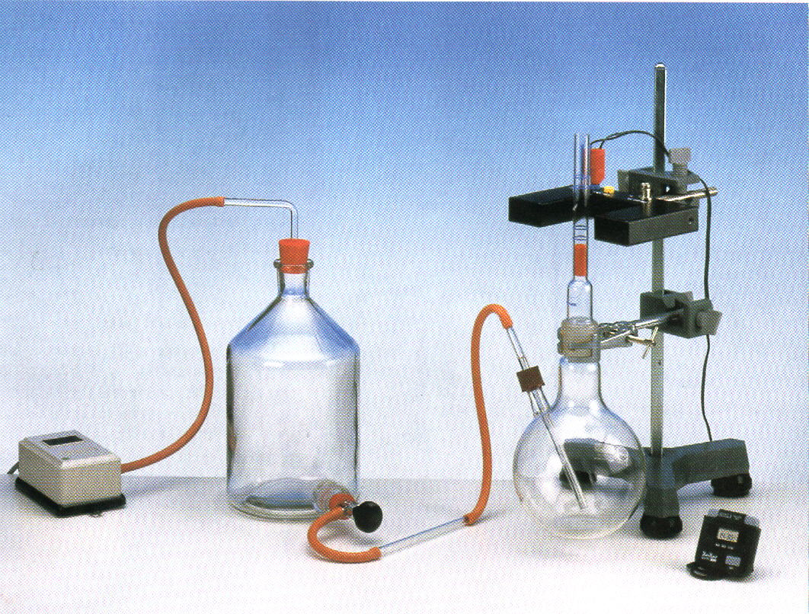
Figura 1. Montaje experimental del oscilador de Flammersfeld.
La bomba genera la presión necesaria. Una botella aspiradora actúa como amortiguador y un tubo con algodón hidrófilo retiene la humedad. El tubo de precisión debe estar limpio y vertical, y la barrera fotodetectora debe colocarse de forma que cuente oscilaciones completas.
Con la válvula se ajusta el caudal hasta obtener una oscilación de amplitud aproximadamente constante y simétrica respecto a la abertura central, utilizando como referencia los anillos azules.
Advertencia: el cilindro es un elemento de precisión. Debe introducirse después de establecer el flujo de gas, cubriendo suavemente la entrada del tubo hasta estabilizar la amplitud, para evitar que sea expulsado violentamente.

Resultados
1. Mida las magnitudes geométricas y mecánicas del montaje con sus incertidumbres. Mida el diámetro d = 2r con el calibre y calcule el radio r = d/2.
m ± εm (kg) |  | d ± εd (m)
r ± εr (m) |  | V ± εV (m³)
p₀ ± εp₀ (Pa) |  | g (m·s⁻²) | 9,81
εcronómetro (s) |  | Número de medidas n | 10

Cálculo de r y εr: r = d/2 y εr = εd/2

2. Realice un mínimo de diez medidas independientes del tiempo t₃₀₀ necesario para completar 300 oscilaciones.
Medida | t₃₀₀ (s) | Medida | t₃₀₀ (s)
1 |  | 6
2 |  | 7
3 |  | 8
4 |  | 9
5 |  | 10

Calcule el valor medio, la desviación típica y la incertidumbre del tiempo medio.
t̄₃₀₀ ± εt̄₃₀₀ (s) |  | s(t₃₀₀) (s)
T ± εT (s) |  | Número de oscilaciones | 300
T = t̄₃₀₀/300 y εT = εt̄₃₀₀/300
Cálculo del periodo y de su incertidumbre:

Cálculo del coeficiente adiabático
3. Calcule primero la presión del gas bajo el cilindro y su incertidumbre.
p = p₀ + mg/(πr²)
p ± εp (Pa) |  | p − p₀ (Pa)
Propagación de εp: εp = √[εp₀² + (g·εm/(πr²))² + (2mg·εr/(πr³))²]

4. Determine el coeficiente adiabático y su incertidumbre.
γ = 4mV/(T²pr⁴)
γ ± εγ |  | Diferencia relativa (%)
Propagación de εγ: εγ = γ√[(εm/m)² + (εV/V)² + (2εT/T)² + (εp/p)² + (4εr/r)²]

Contribuciones a la incertidumbre
Calcule las contribuciones relativas antes de combinarlas cuadráticamente e identifique la que domina el error final.
Magnitud | Contribución relativa | Valor
Masa m | εm/m
Volumen V | εV/V
Periodo T | 2εT/T
Presión p | εp/p
Radio r | 4εr/r
Total | εγ/γ

Grados de libertad e interpretación
5. Obtenga el número de grados de libertad activos y su incertidumbre.
ν = 2/(γ − 1) y εν = 2εγ/(γ − 1)²
ν ± εν |  | Valor esperado

Cálculo de ν y εν:

Interpretación y conclusión: discuta si γ y ν son compatibles con el comportamiento esperado del aire, qué medida domina la incertidumbre y cómo podría reducirse su contribución.

